- Зведення бухгалтерського балансу.
- Баланс.
- Обігово-сальдова відомість по датам.
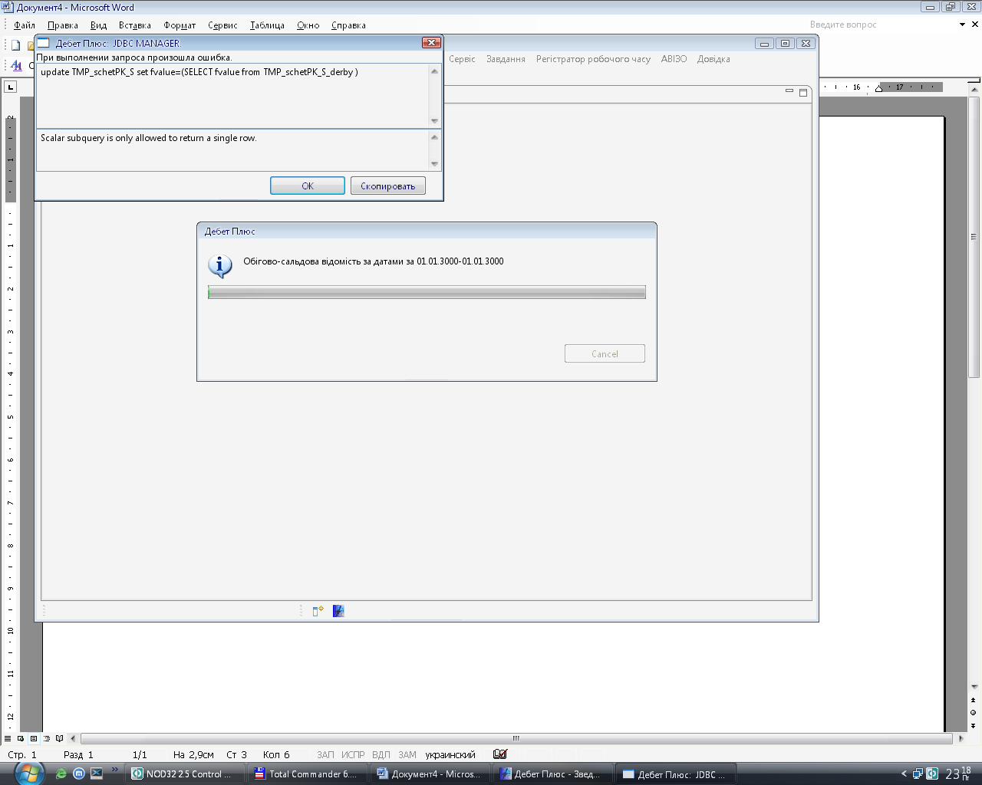
update TMP_schetPK_S set fvalue=(SELECT fvalue from TMP_schetPK_S_derby )

